VOIP 시험 진행 결과 보고서
1. 아래 Mr. Rakesh의 메일 내용이 다 맞는 것인지 우선 확인이 필요하고,
2. 우진산전이 제안하여 어제 밤 시험을 실시한 VPN 방법과 애초 XO-Rail과 우진산전이 동의한 Test Plan에 명기된 VPN 방법에는 어떤 차이가 있는지.
답변.
< Xorail VPN 요구 사항>  VOIP 시험 진행 관련 Xorail 이 요구한VPN 설정 방법은 우진산전 메인 VPN에 망에 자신들의 VPN 서버를 연결 하는 것입니다.  장점 : Net-Works 시험시 같은 내부 망으로 인식하여 사용에 아무런 제약이 없다.  단점 : 우진산전 전체 Net-Works 보안에 심각한 영향을 줄 수 있다. | 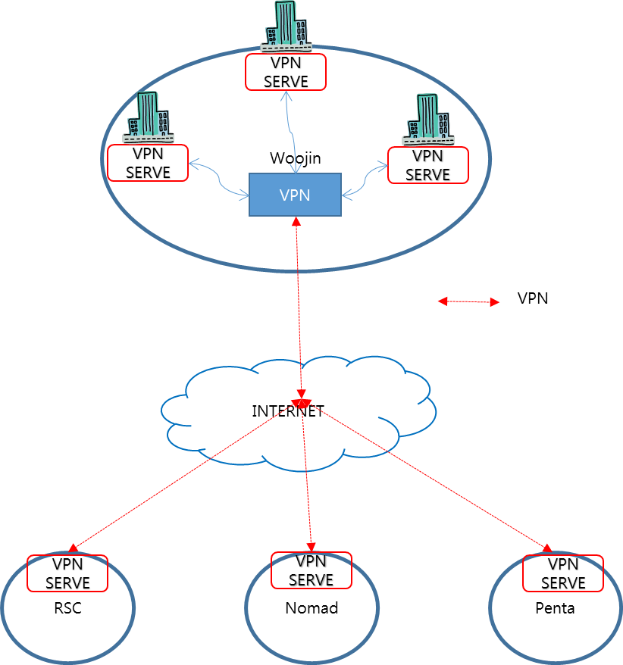
< Woojin VPN 제안>  우진 메인 VPN 망에 접속하는 외부 장비에 대하여 제한적으로 사용 가능 하도록 제공. | 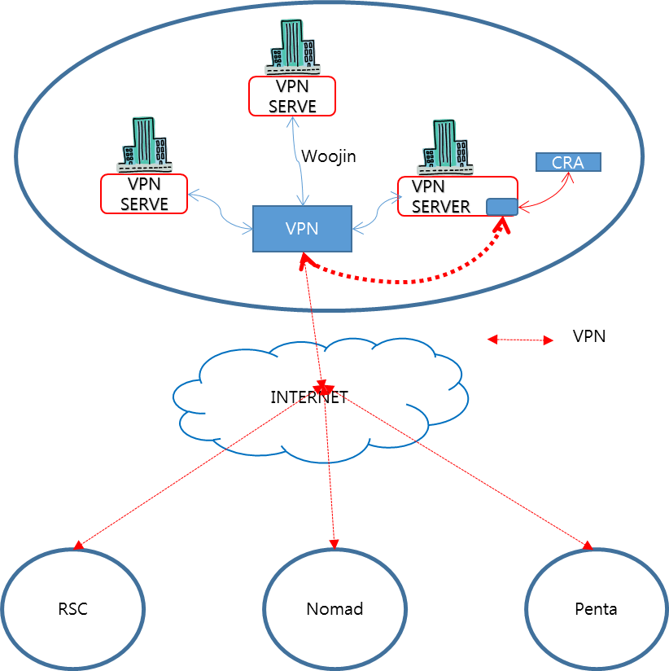

3. 하기 Mr. Rakesh의 메일 내용 중 2 (c) 의 원인에 대해 보고 및 대책서 작성이 필요합니다.
VPN 음성 통화 불량 원인
- AVAYA Switch DataSheet 6페이지 나와 있는 음성 통화시 설정 값에 대하여 우진 산전 SERVER 에서 OPEN 하지 않아 음성 통화가 불가능 했던 것으로 판단.
- 우진산전 서버는 보안 상에 이유로 OPEN이 힘들다고 합니다.
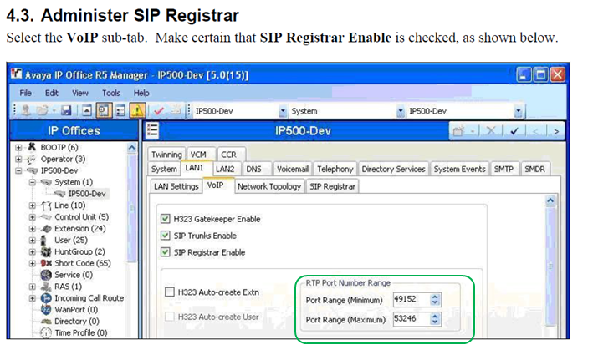
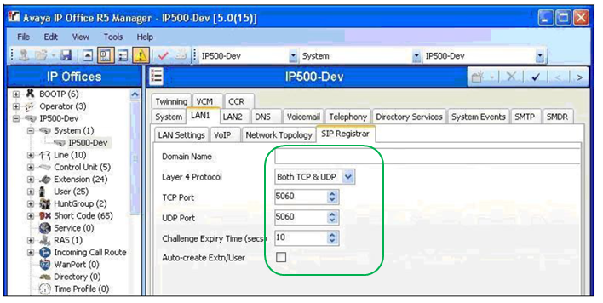

VPN 음성 통화 대책 방안.
- 우진산전에서 예비로 가지고 있는 외부 Master IP를 사용하여, VOIP 장비 전용으로 사용 합니다. 전용 라인이기 때문에 방화벽등에 영향을 전형 받지 않습니다.
모든 Port에 대하여서도, OPEN 하여 사용 가능 합니다.
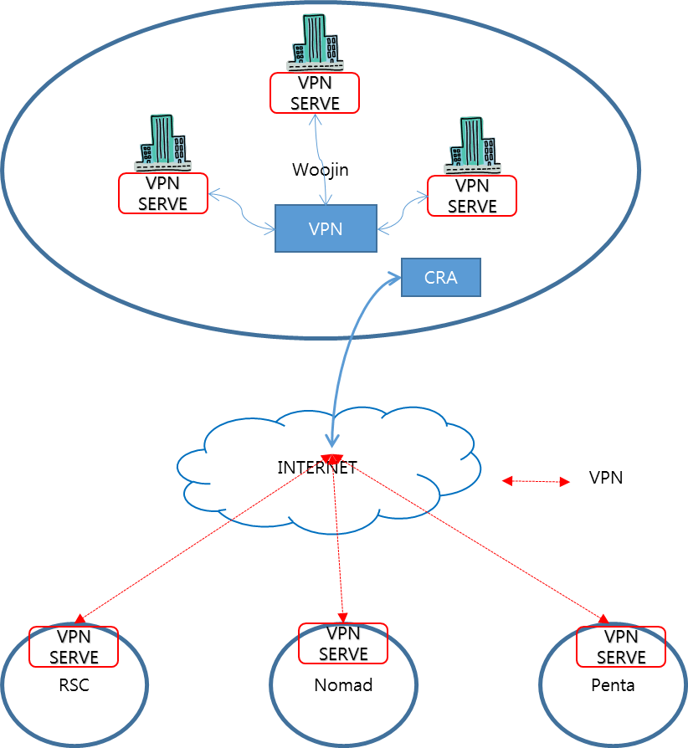

- 외부 사설 VPN 업체로부터 VPN 망을 임대하여 사용 하는 방법이 있습니다.
VOIP 시험 전용으로 VPN 망을 단독으로 사용 하는 방법으로 Xorail이 처음에 제안 하였던 방법과 같은 방법 입니다. 하지만 망 구축 시간이 다소 필요 합니다.
